Тема: Химические свойства металлов
Изучите теоретический материал и выполните задание.
Задание сдать 06.05.20 на эл. адрес ris-alena@mail.ru или Viber, WhatsApp

В химических реакциях металлы выступают в роли восстановителей и повышают степень окисления, превращаясь из простых веществ в катионы.
Химические свойства металлов различаются в зависимости от химической активности металла. По активности в водных растворах металлы расположены в ряд напряжений.
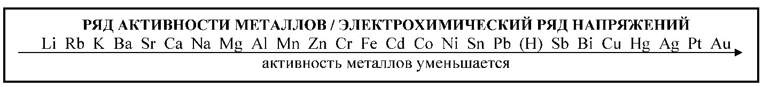
В этот ряд, составленный русским химиком Н.Н. Бекетовым, включен также неметалл водород. Активность металлов убывает слева направо:
Запомнить! Металлы, стоящие в ЭХ ряду после водорода, называют неактивными металлами.
Металлы, расположенные в ЭХ ряду до алюминия называют сильноактивными или активными металлами.

Общие химические свойства металлов
1) Многие металлы вступают в реакцию с типичными неметаллами – галогенами, кислородом, серой. При этом образуются соответственно хлориды, оксиды, сульфиды и другие бинарные соединения:
- с азотом некоторые металлы образуют нитриды, реакция практически всегда протекает при нагревании;
- с серой металлы образуют сульфиды – соли сероводородной кислоты;
- с водородом самые активные металлы образуют ионные гидриды (бинарные соединения, в которых водород имеет степень окисления -1);
- с кислородом большинство металлов образует оксиды – амфотерные и основные. Основной продукт горения натрия - пероксид Na₂O₂; а калий и цезий горят с образованием надпероксидов MeO₂.
2) Следует обратить внимание на особенности взаимодействие металлов с водой:
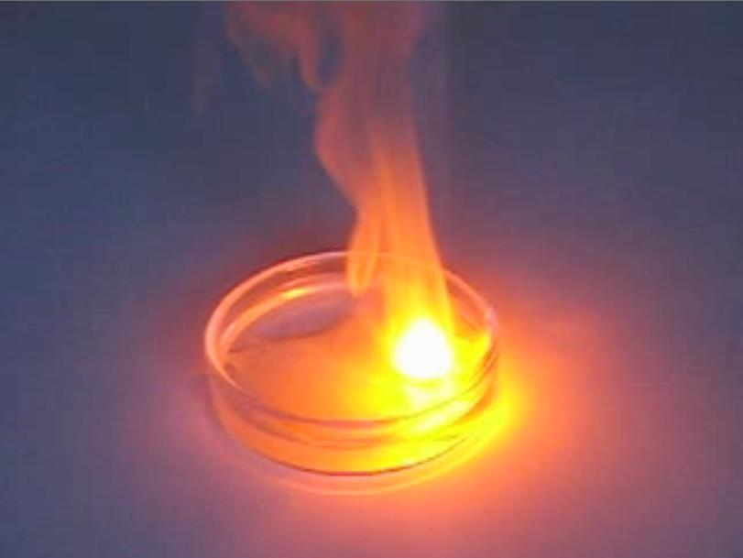
- Активные металлы, находящиеся в ряду активности металлов до Mg (включительно), реагируют с водой с образованием щелочей и водорода: Ca+2H₂O=Ca(OH)₂+H₂↑
- Активные металлы (например, натрий и литий), взаимодействуют с водой со взрывом.
- Металлы средней активности окисляются водой при нагревании до оксида:
t,∘C
6Cr+6H₂O→ 2Cr₂O₃+3H₂↑
- Неактивные металлы (Au, Ag, Pt) - не реагируют с водой.
→[Li……Mg]MOH+H₂↑ активные металлы (до Al)
H₂O+M→[Al……Pb M_{x}O_{y}+H₂↑ среднеактивные металлы (от Al до H), только при нагревании
→[Bi……Au]≠ неактивные металлы (после Н)
3) С разбавленными кислотами реагируют металлы, стоящие в ЭХР до водорода: происходит реакция замещения с образованием соли и газообразного водорода. При этом кислота проявляет окислительные свойства за счет наличия катиона водорода:
Mg+2HCl=MgCl₂+H₂
4) Взаимодействие азотной кислоты (любой концентрации) и концентрированной серной кислоты протекает с образованием других продуктов: кроме соли и водорода в этих реакциях выделяется продукт восстановления серной (или азотной) кислоты.
Запомнить! Все металлы, стоящие в ряду левее водорода, вытесняют его из разбавленных кислот, а металлы, расположенные справа от водорода, с растворами кислот не реагируют (азотная кислота – исключение).
5) Активность металлов также влияет на возможность протекания простого вещества металла с оксидом или солью другого металла. Металл вытесняет из солей менее активные металлы, стоящие правее его в ряду напряжений.
Запомнить! Для протекания реакции между металлом и солью другого требуется, чтобы соли, как вступающие в реакцию, так и образующиеся в ходе нее, были растворимы в воде. Металл вытесняет из соли только более слабый металл.
Например, для вытеснения меди из водного раствора сульфата меди подходит железо,
CuSO₄+Fe=FeSO₄+Cu
но не подходят свинец – так как он образует нерастворимый сульфат. Если опустить кусочек свинца в раствор сульфата меди, то с поверхности металла покроется тонким слоем сульфата, и реакция прекратится
CuSO₄+Pb=PbSO₄↓+Cu
Другой пример: цинк легко вытесняет серебро из раствора нитрата серебра, однако реакция цинка со взвесью сульфида серебра, нерастворимого в воде, практически не протекает.
Общие химические свойства металлов обобщены в таблице:
Уравнение реакции | Продукты реакции | Примечания
с простыми веществами - неметаллами
с кислородом
4Li+O₂=2Li₂O | оксиды O⁻²
2Na+O₂=Na₂O₂ | пероксиды (O₂)⁻² | только натрий
K+O₂=KO₂ | надпероксиды (O₂)⁻² | надпероксиды при горении образуют K, Rb, Cs
с водородом
Ca+H₂=CaH₂ | гидриды | щелочные металлы 0 при комнатной температуре; остальные металлы - при нагревании
с галогенами
Fe+Cl₂=Fe+3Cl₃ | хлориды и др. | при взаимодействии с хлором и бромом (сильные окислители) железо и хром образуют хлориды в степени окисления +3
с серой
Fe+S=FeS | сульфиды | при взаимодействии с серой и иодом железо приобретает степень окисления +2
с азотом и фосфором
3Mg+N₂=Mg₃N₂ | нитриды | * при комнатной температуре с азотом реагируют только литий и магний
3Ca+2P=Ca₃P₂ | фосфиды
с углеродом
4Al+3C=Al₄C₃ | карбиды
с водой
2Na⁰+2H₂O=2NaOH+H₂ | Основание + H₂ | щелочные металлы
Zn⁰+H₂O=ZnO+H₂ | Оксид + H₂ | среднеактивные металлы, при нагревании
Au,Ag,Pt+H₂O/ne | не реагируют | неактивные металлы (после Н)
с окисдами менее активных металлов
2Al+3ZnO=Al₂O₃+2Zn | др оксид + др.металл
с солями менее активных металлов
Fe+CuSO₄=Cu+FeSO₄ | Др. соль + др. металл | - Более сильный металл вытесняют более слабый из его соли.  - Соли, как вступающие в реакцию, так и образующиеся в ходе нее, были растворимы в воде.
Cu+AlCl₃≠
с кислотами
Fe+2HCl=FeCl₂+H₂  6Na+2H₃PO₄=2Na₃PO₄+3H₂ | Др. соль +водород | Металлы, стоящие в электрохимическом ряду напряжений до H реагируют с разбавленными кислотами (кроме HNO₃)
Cu+2H₃PO₄≠

Задание
1) Закончить и уравнять реакции:
а) Ba + H₂O = …;
б) Na + H₂ = …;
в) Zn + H₂O = ….
2) Какие из перечисленных металлов (Cu, Ca, Hg, Au, Fe, Cr, Ag, Al)
растворяются в HCl? Написать уравнения реакций.

